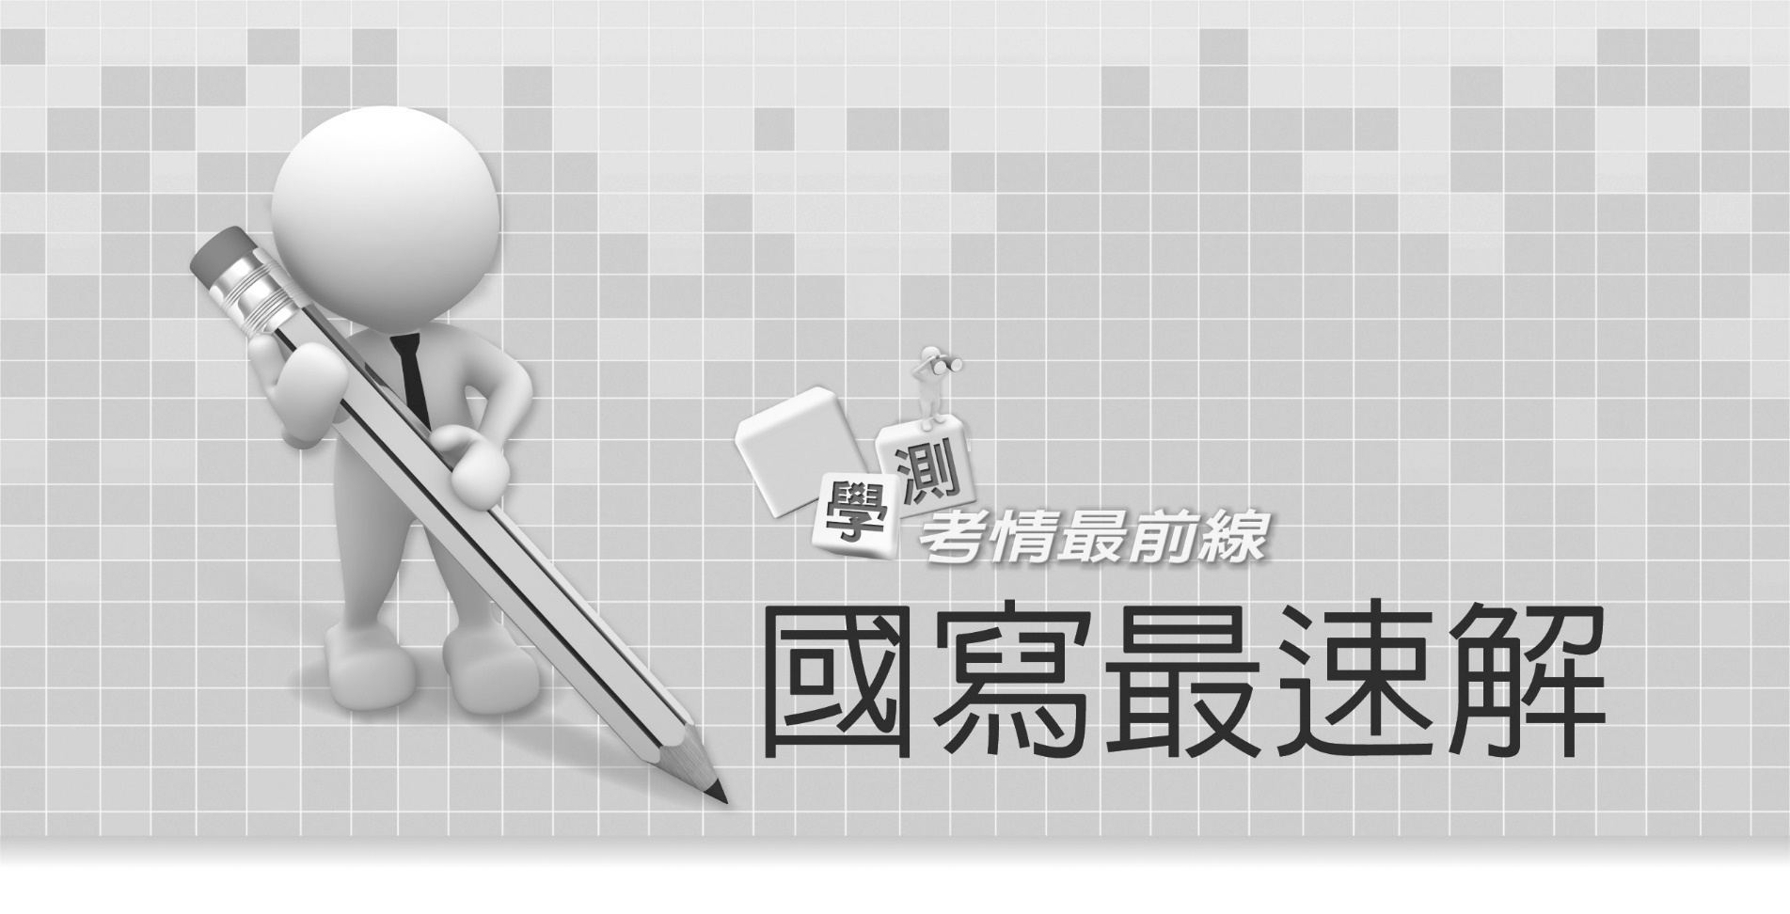
110
非選擇題（共二大題，占50分）
說明： 本部分共有二題，請依各題指示作答，答案必須寫在「答案卷」上。第一題限作答於答案卷「正面」，第二題限作答於答案卷「背面」。作答使用筆尖較粗之黑色墨水的筆書寫，且不得使用鉛筆。若因字跡潦草、未標示題號、標錯題號等原因，致評閱人員無法清楚辨識者，該部分不予計分。
一、
記憶可以被編輯或刪除嗎？2004年美國電影《王牌冤家》（Eternal Sunshine of the Spotless Mind），敘述一對怨偶在一次激烈的爭吵後，先後踏入提供記憶刪除服務的「忘情診所」，主動要求洗去記憶。女主角成功地洗去兩人的戀愛記憶，男主角則在記憶清掃的過程中，因為看見舊日時光的美好，想保留一切甜蜜與悲傷的記憶，而開始和電腦清除系統搏鬥。2017年，臺灣導演陳玉勳將自己的短片〈海馬洗頭〉改為長片《健忘村》。〈海馬洗頭〉的創意發想，來自於「人的記憶都存在大腦的海馬迴裡」，電影中因此有「海馬洗頭店」，專職幫人洗去記憶。《健忘村》則有一件寶物「忘憂神器」，可以清除記憶。村長為了一己私利，引誘村人「忘憂」，刪除村人的部分記憶。
電影裡的想像也許有一天會發生。2019年澳洲皇家墨爾本理工大學的研究團隊，利用「光遺傳學」技術影響海馬迴，開發類腦晶片，可模仿大腦儲存和刪除訊息的方式，能精準刪除老鼠腦中特定的記憶。這項科技將有望應用於心理創傷者、藥物成癮者的治療，清除其長時間的負面與病理性記憶。此外，也有政治哲學教授諾齊克提出「經驗機器」思想實驗：假設有一臺機器可以提供所有想要的幸福經驗，甚至可以定期修改，無論是領袖群倫、環遊世界……，使用者想要的「幸福人生」，都可以事先設定。面對這樣的機器，人類將如何抉擇？
請分項回答下列問題：
問題（一）： 依據上文，請說明電影裡的「忘情診所」和「健忘村」，在刪除部分記憶的劇情上有何差異？文長限80字以內（至多4行）。（占4分）
問題（二）： 假設「經驗機器」存在並且運作穩定，可以讓人享受虛擬的「幸福人生」，你認為將對人類產生什麼影響？權衡利弊，你會支持開放這樣的機器上市嗎？請闡明自己的意見。文長限400字以內（至多19行）。（占21分）
問題（一）
參考指引：
1. 審題：依據題目要求，簡單說明兩部電影「在刪除部分記憶的劇情上」有何「差異」，只需要找出相異點即可。注意字數或行數限制，不要多寫與答案無關的內容，以免占用答題篇幅。
2. 檢索：「忘情診所」的男、女主角踏入診所，「主動要求洗去記憶」。女主角「洗去兩人的戀愛記憶」，男主角「因為看見舊日時光的美好，想保留一切甜蜜與悲傷的記憶，而開始和電腦清除系統搏鬥」；「健忘村」有「忘憂神器」可以清除記憶，但村長「為了一己私利，引誘村人『忘憂』，刪除村人的部分記憶」。
3. 修整：依據檢索所得，歸納出主動與被動、快樂和悲傷、保留或刪除的不同，修整成流暢的文字。兩部電影的答案作答字數最好各占總作答字數的一半，不要差距太多。
範 文：
「忘情診所」乃主動刪去記憶，女主角洗去「戀愛記憶」，男主角因過程中看見舊日美好而想保留記憶。「健忘村」村長則為己利引誘村人「忘憂」，村人因此被動地刪除部分記憶。
問題（二）
參考指引：
1. 確定立場，說明原因：先明確表達立場，提出思考的切入點，闡述支持與否的原因。若能適度加入生活經驗裡的類比事物，文章就可以自然開展。
2. 依據選擇，發展論述：在既有「機器存在並運作穩定，且可供定期修改」的前提下，就支持或不支的立場，分別提出論述，並援引例證，闡明自己的意見。
(1) 支持：
① 治療心理創傷，清除負面情緒
② 預演未來抉擇，確定人生方向
③ 不限條件，人人都可訂做幸福經驗
④ 機器能定期修正，滿足個人的需求
⑤ 避免傷痛造成陰影，影響未來發展
(2) 不支持：
① 歡樂與痛苦是一體的兩面，不能單獨存在
② 過去、未來都非線性發展，修改無濟於事
③ 機器有其局限，人生經驗卻有無窮的可能
④ 耽溺「創造」的幸福，現實只會更加空虛
⑤ 非經努力得來的幸福，可能流於逃避現狀
範 文：
1. 支持：
新發明出現可能使人卻步，卻也充滿新鮮感。喜愛嘗試的我，願意支持開放「經驗機器」的上市。
若是經驗機器上市，痛苦的人也能體驗不曾有過的美好人生，例如讓曾遭受家暴的孩子得到渴望的幸福，有社交障礙的人體驗交到真心朋友的感覺。那些因絕望而痛苦的人們，不再只能選擇極端的方式自殘自傷，人間的悲劇或許能減少。在不停高速運轉的爆炸時代，經驗機器的出現，不啻是城市壓榨下人民的慰藉，每個人都能期待一套量身訂做、還能定期修正的幸福人生。
雖然「幸福感」是生存的重要能量，但再好的東西，過度沉淪本就會招致毀滅，若大家都仰賴訂製的朋友或伴侶，真實的人際互動必然疏離。相反地，若能善用機器，在享受過程中思索幸福的真諦，追求真正想要的生活，它就會是清除人生矛盾和糾結點的最佳工具，讓自己更懂得對人生完全負責。
經驗機器的問世也許改變不了過去的苦痛，阻止不了真實的生離死別。但它能緩解生存的艱難，將人類有限的生命，帶往正向的未來。（復興高中 王心妤）
2. 不支持：
對於這款機器上市，我持反對立場。
由於環境性格的差異，每個人對自己不一定都有清楚認知，更遑論對未來的憑空臆想。所謂的「幸福」，不該是人人體驗相同、感受一致的模板。這種被灌輸的滿足、被設定的體驗，即使「量身訂作」，能帶來真正的快樂嗎？就算能，又可持續多久？
由普及的手機遊戲推論，這臺機器很可能讓使用者分不清楚現實與虛擬，喪失自我審思的能力。人們將更難區辨出真實與虛幻的界線，誤以為被機器灌輸、被模組形塑的記憶就是真實的自己。再由人性發展來看，即便機器真能提供美好經驗，也可能如同毒品使人沉迷進而逃避現實。機器內建的模組，只是依循單一價值，人生不再有獨一無二的體驗，社會不再是多元適性，整個人類的發展將因而成為一灘死水，無法開創新局。
新技術問世時，我們期許它能改善世界的問題；但在毫無限制的狀態下，它不應該普及。或許經過適度的調整，「經驗機器」能夠帶來正面的影響。但，權衡利弊，恐怕還是我們無法承受之重。

二、
甲
我們的感情是冰箱，打開來看，明亮可喜，關起門後是嗡嗡的黑暗。什麼都不會壞掉，埋在霜雪的角落。我們的感情是冰箱，有時很滿有時很空，一切都可以保存很久，冷冷的，可是很新鮮，看起來都像昨天。 （柯裕棻〈冰箱〉）
乙
農曆年前我媽換了新冰箱。雖然舊的其實也還好，十數年如一日修長高冷玉面如銀，該凍肉時凍肉，該製冰時製冰，門沒關緊永遠忠實地響警告聲。燈泡甚至沒有壞過一次。只是我媽長期嫌它不得力，冷藏室裝一隻生雞一鍋燉肉就周轉不過來，胃口那樣地小，像一個節食的人，廚房裡最不需要的就是一個節食的人。我常常看見她蹲在那兒，腳邊圍滿生鮮，鬥盡心智排列組合，在最有限空間裡籌備出最大的寬容，冰箱門好像看牙醫的嘴開太久不斷嗶嗶叫，簡直像在哭了。感覺兩方都十分苦惱。
我認為運用如常的器物毋需特別汰換，也主張大家都不妨少吃一點。顯然我媽不作此想。她說：「總之我就是想要一臺大冰箱啦。」但如此一來，我反倒領悟了，這完全是某商品宣傳詞「豈止於大」（Bigger than bigger）的道理：一座夠大的新冰箱也豈止於冰箱，它是一種想像，一種意境，一種可能性，它富有召喚家庭生活最好願景的潛力。 （改寫自黃麗群〈如果在冬天，一座新冰箱〉）

請回答下列問題：
冰箱可以很滿，可以很空，當你打開冰箱，通常想尋找什麼？又看見什麼？假如有一座屬於你的新冰箱，你會有怎樣的想像？冰藏什麼（虛實皆可）會符合你所期待的美好生活？請以「如果我有一座新冰箱」為題，撰文一篇，文長不限。（占 25 分）
參考指引：
1. 發散聯想：雖然並未針對甲、乙二文設計問題，但作為引導，必是重要參考。透過文本閱讀，既可引發各式聯想，盡量蒐集可用素材，也提示了寫作手法與為文方向。甲文從「虛」著筆，提到冰箱打開的明亮與關上的黑暗、有時很滿有時很空以及冷藏可保鮮保久的功用。乙文由「實」入手，敘述了冰箱的新舊，生動描寫使用細節，並因而有所感悟。
2. 聚焦構思：冰箱有何特定意象？帶給人們哪些感受？對冰箱有怎樣的想像？藉由題目或自我提問，可整理思緒，揀擇素材，確立文章主題。如果想冰藏的物件是實體，有何特殊意義？若是抽象的記憶或感情，又如何與實體產生連結？
3. 由敘而感：純粹敘事或實寫，容易成為食之無味的流水帳；但也需有細膩具體的記敘為基礎，才能產生深刻的感懷體悟。
範 文：
如果我有一座新冰箱
如果我有一座新冰箱，我希望將過去的美好完整保鮮，供我在未來的日子裡，隨時開啟，享用。
小時候，身高不到一百公分的我，最喜歡趁著母親不注意，自己打開冰箱，翻找餅乾糖果。那座深褐色的冰箱，就像高大而溫厚的管家，每天安靜地在角落等我。上學以後，開始總帶著書本與考試的煩躁。常常一回到家，便迫不及待地打開冰箱，想找些點心零嘴，消融心中的不快。母親偶爾會買蛋糕回來，但冰箱往往是滿的，總要因此東移西挪、清出位子擺放。母親嫌麻煩，漸漸便不買了。
十二歲那年，我們要搬家，爸媽說了不會帶走那座冰箱。臨走之前，我回到廚房看了看它，它依舊是深褐色的，掛著淡淡的憂傷，最終不發一語，沉默地接受了現實。
好幾年以後，我偶爾閒著便跑去舊家晃晃。隱約想要尋些什麼，不知不覺便晃到了廚房。昏暗光線下的角落裡，好像有一塊陰影。曾經溫厚等著迎接我的管家，如今已成乏人問津的萎靡老人。走近一看，小時候吃力地踮著腳尖才能勉強開啟的冷凍庫，我如今已能平視，然而它的深褐色，也衰老了許多。
時間帶走太多東西，把過去的明亮也一一驅散了。我反覆開著冰箱的門，裡面的燈不會亮，彷彿永遠睡去了。以前用來擺放果乾零食、供我排悶解愁的地方，如今空空如也。而我的課本愈來愈多，考試愈來愈難，讀書的壓力換過許多名字，卻始終沉重地背負在肩上。
存放在這裡的美好，有效期限過了嗎？偷吃餅乾就能忘記煩憂的時光，一去不返了嗎？我知道，隨著年紀漸長，打開冰箱、翻找食物便能獲得的快樂就愈來愈少。或許有一天，我需要填補更大的欲望才會感到開心；也或許，我會在柴米油鹽中重覆麻木的生活……那麼，如果我可以擁有一座屬於自己的新冰箱，我想要趁著記憶仍在，把那些簡單的快樂好好冰藏。不管以後的日子會變成怎樣，無論長大成人會多辛苦，只要打開冰箱，讓我滿足溫暖的單純美好就會迎面而來。（復興高中 王奕茹）

